Login

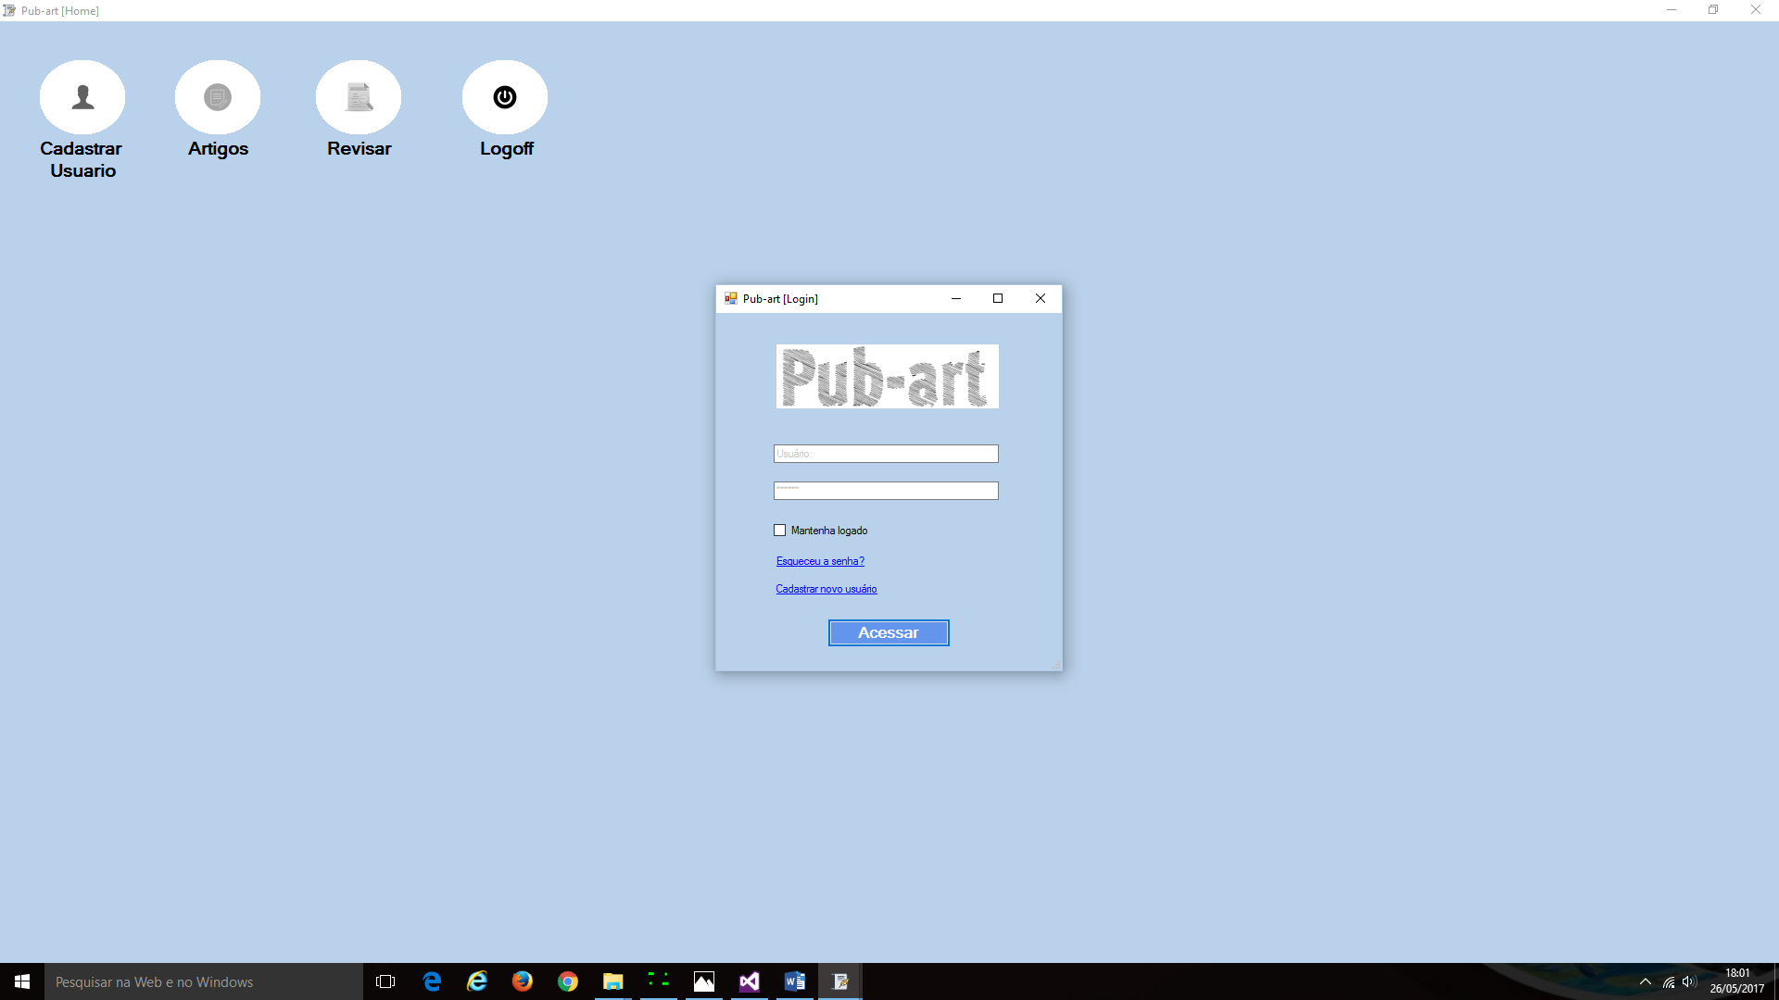

* Ao iniciar o programa é exibido a Dashboar no fundo e em primeiro plano a Tela de LOGIN. Nela temos os campos para inserir usuário, senha, um checkbox com a opção de manter usuário logado, esqueceu a senha e Cadastrar novo Usuário.

Cadastrar usuário pela tela de Login

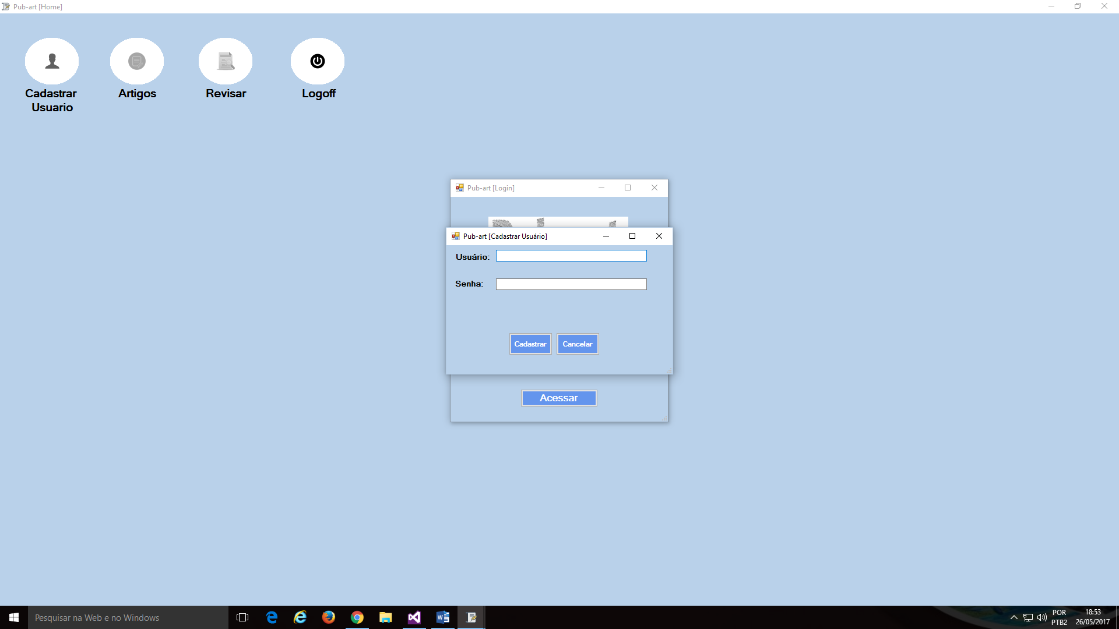

* Clicando em “Cadastrar Novo Usuário”, será exibida uma tela para o cadastro e o usuário que for criado nessa tela será automaticamente um Editor.

Gerente Logado

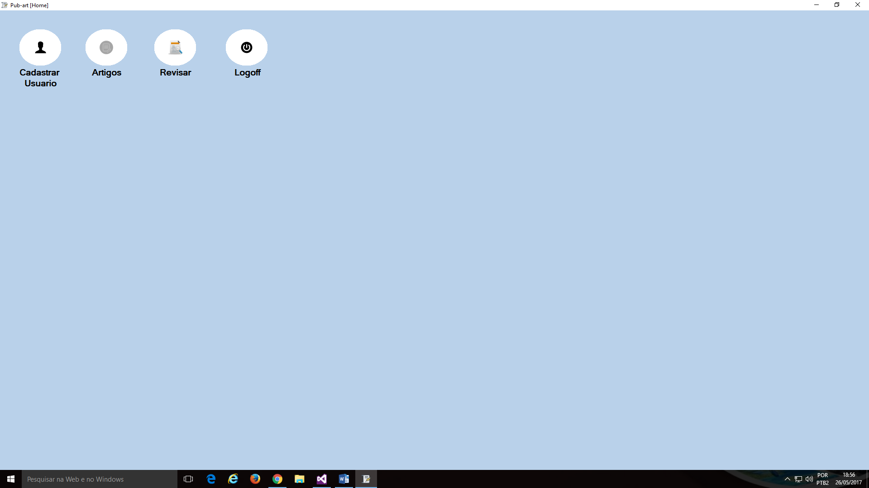

* Após o gerente estar logado ele terá acesso aos painéis de “Cadastrar Usuário” e “Revisar” já que o mesmo pode fazer tudo o que um revisor faz quando necessário.

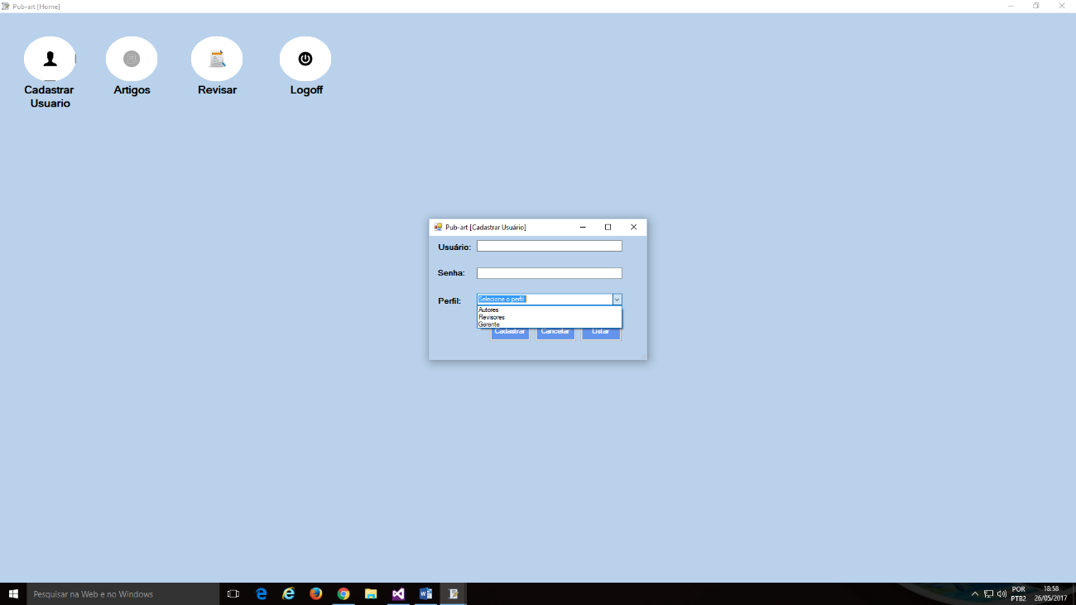Cadastro de Novo Usuário

* Clicando em “Cadastrar Usuário” seja exibido este painel para que ele possa cadastrar outros usuários, podendo ele escolher o ripo de usuário, que são entre: Gerente, Editos e Revisor. Após preencher ele clica no Botão Cadastrar para cria o usuário.

Lista de Usuários

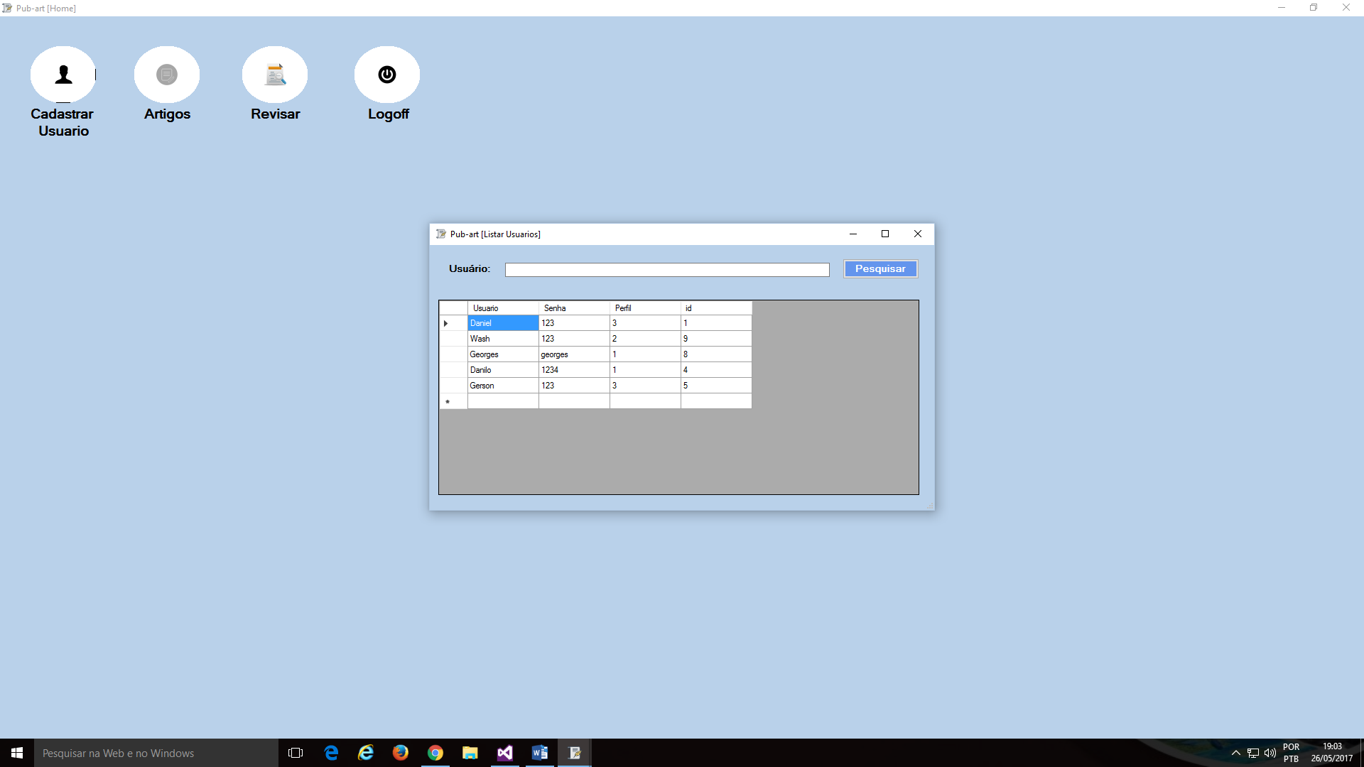

* Clicando em “Listar” na tela de Cadastro será exibida a lista de todos os usuários já cadastrados no sistema. Nessa lista ele pode selecionar um usuário para editar informações ou até mesmo excluir o mesmo.

Alterar ou Excluir

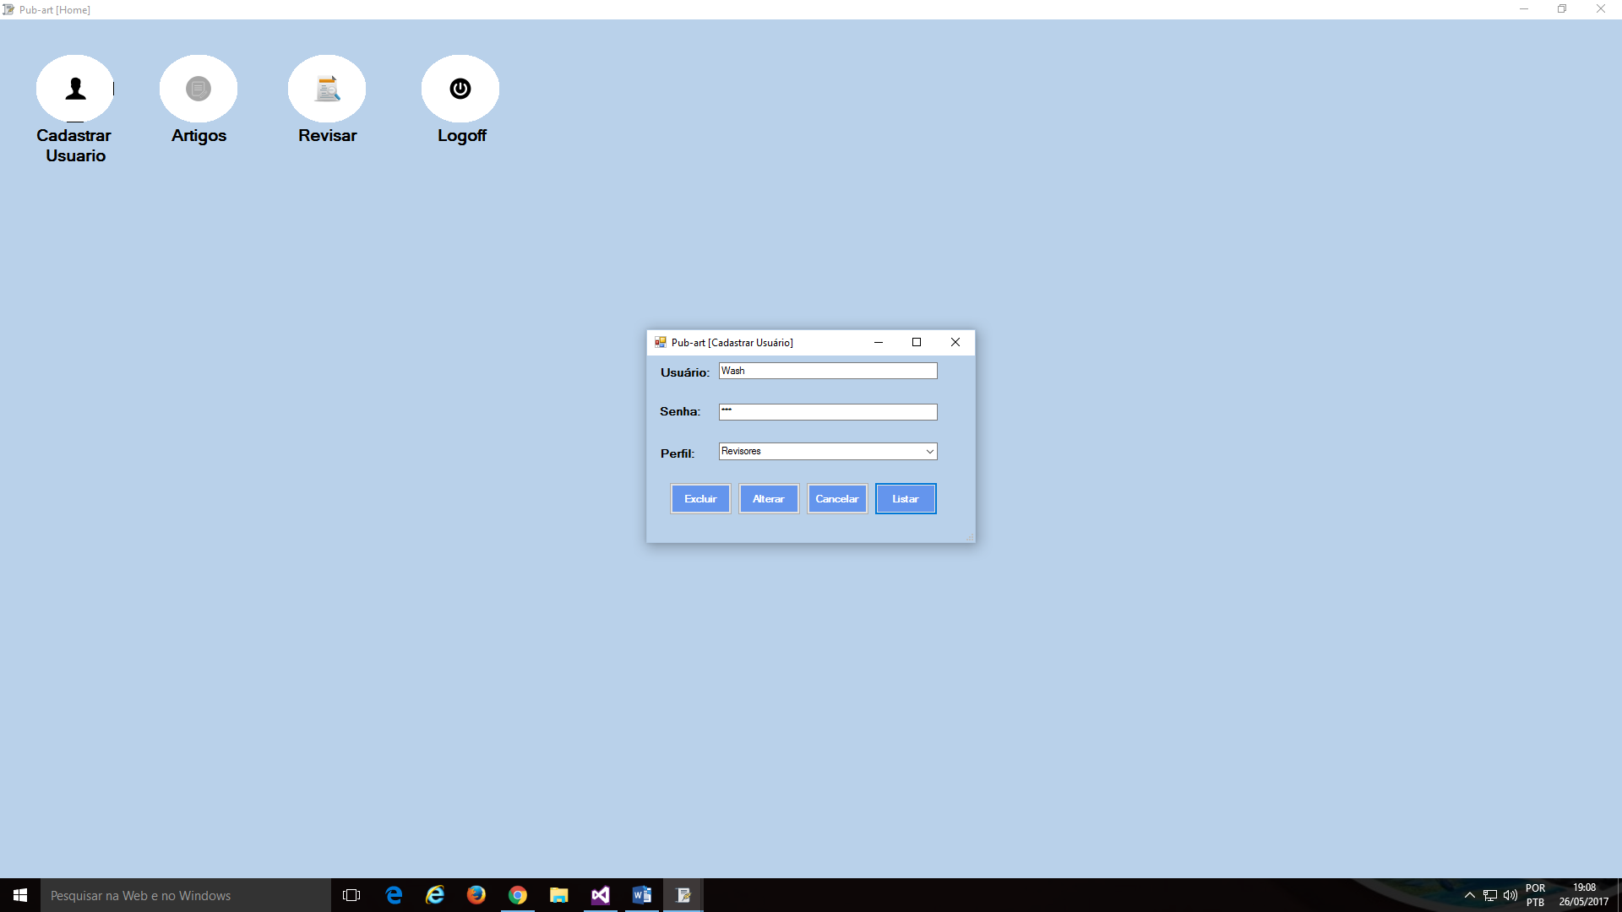

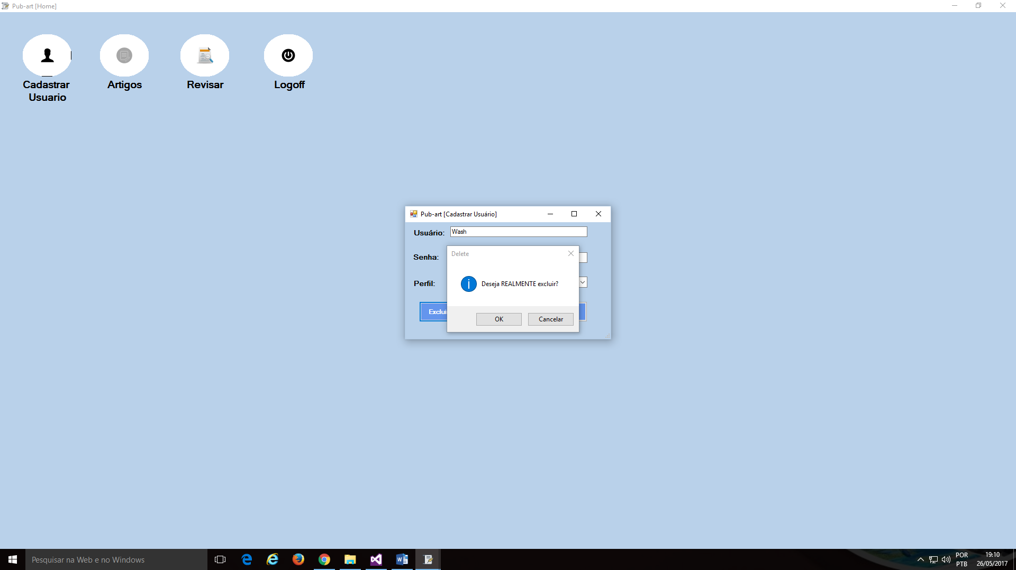

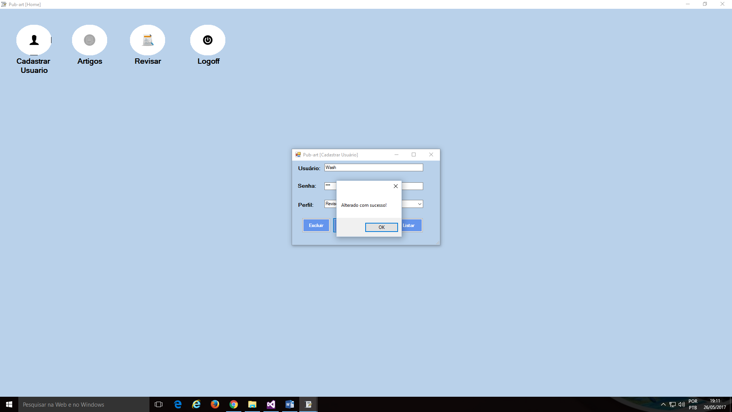

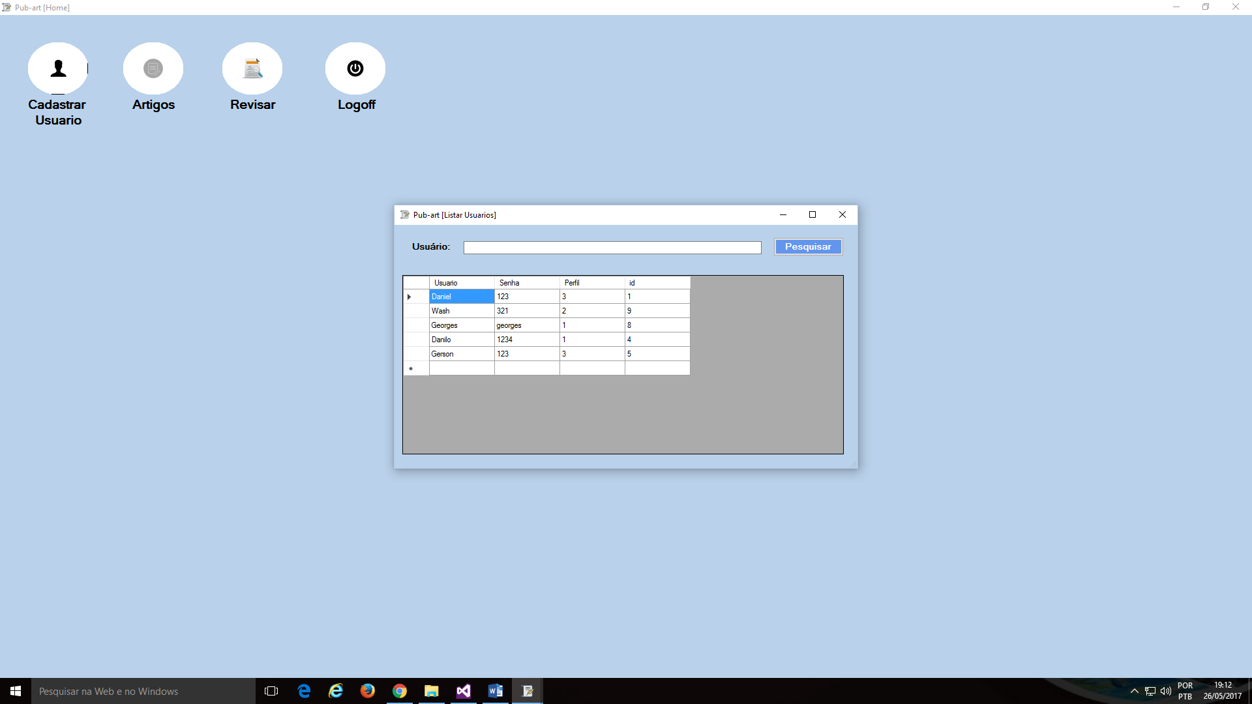

* Após usuário ter sido selecionado ele volta para a tela anterior para que possa alterar as informações ou excluir o mesmo.

Revisor Logado

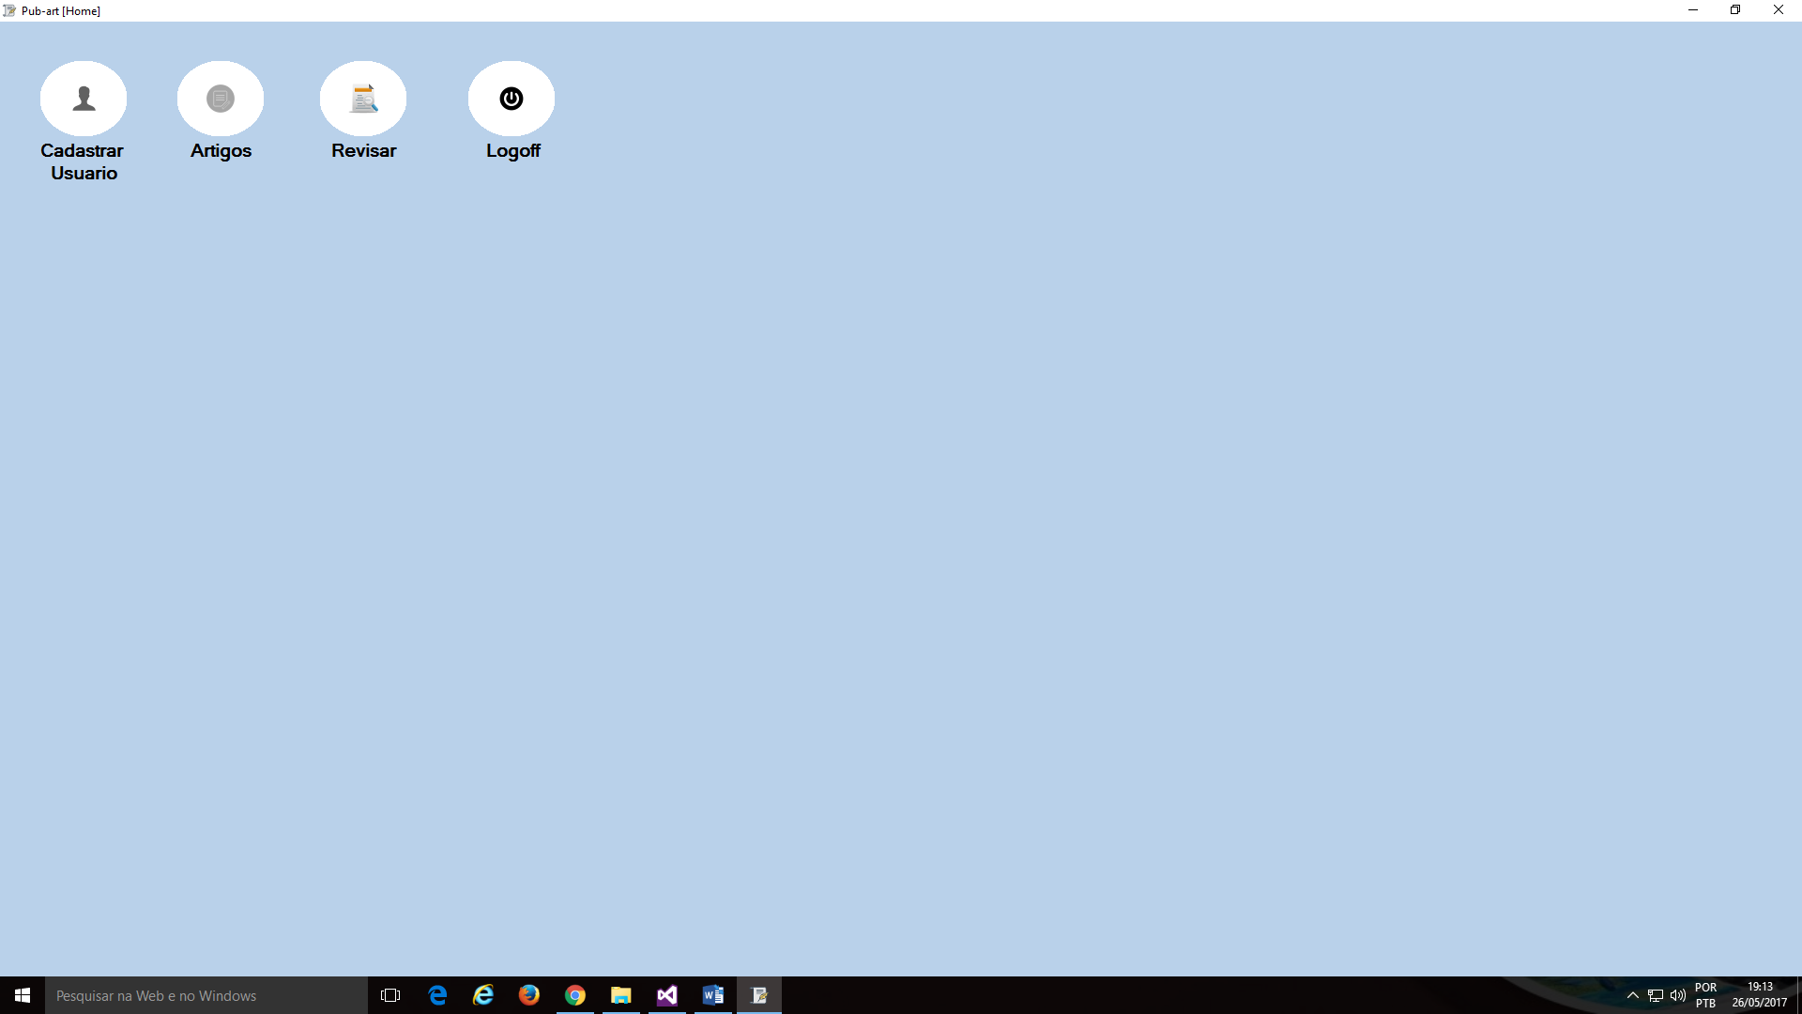

* Revisor Logado ele terá acesso ao painel de “Revisar”.

Painel do Revisor

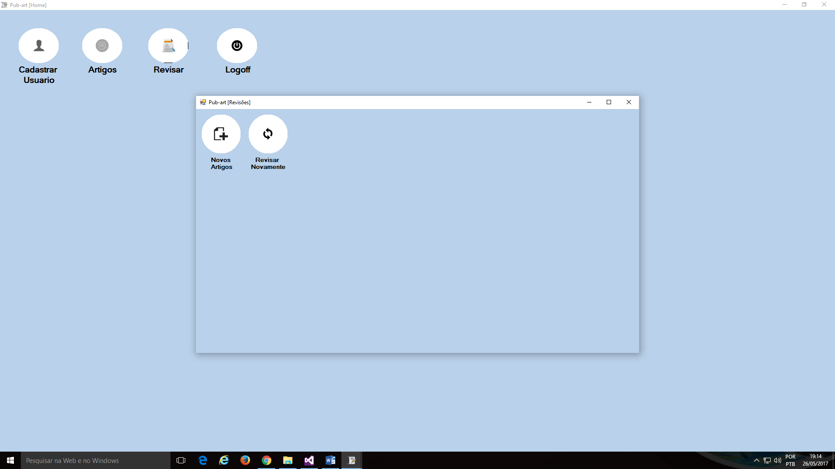

* Clicando em “Revisar” será exibido esse painel de revisões com as opções “Novos Artigos”, que são os artigos que ainda não foram revisados e “Revisar Novamente” que são artigos que já foram revisados que ele pode ou não rever novamente a pedido do Editor.

Novos Artigos

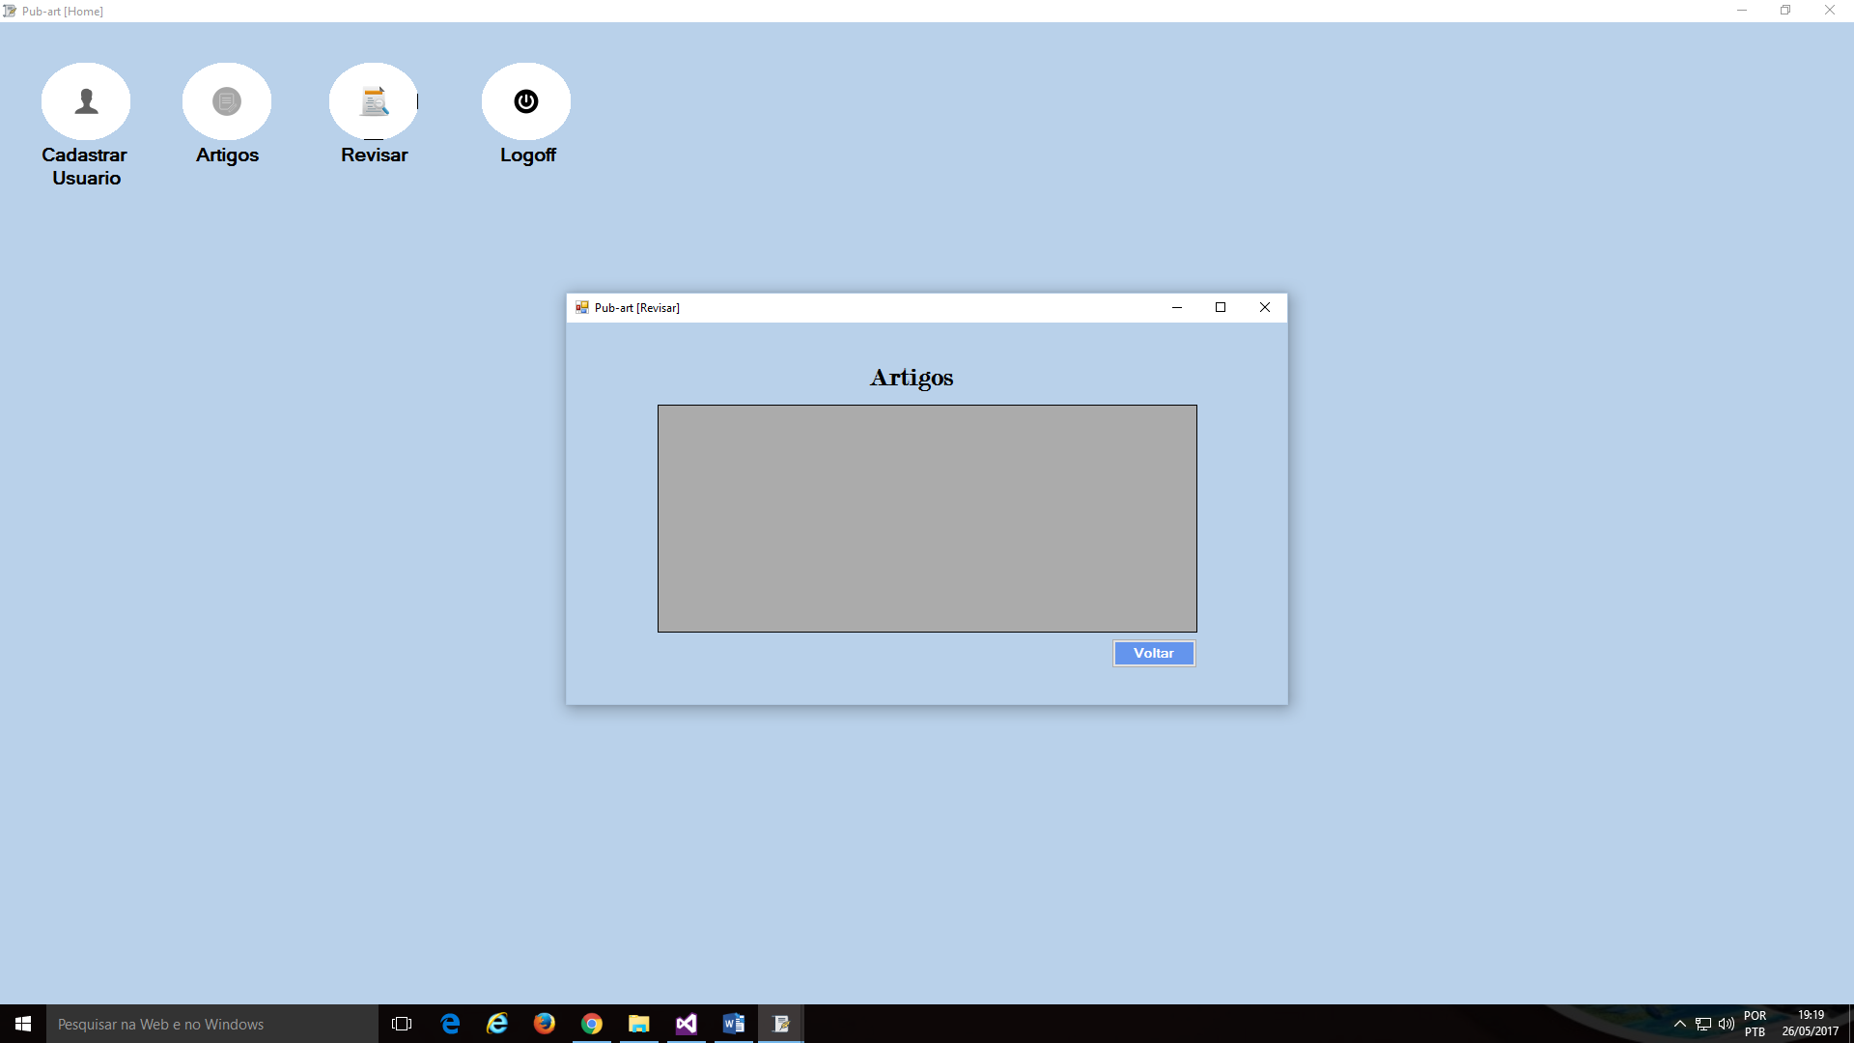

* Clicando em “Novos Artigos” será exibido uma lista com os artigos que ele ainda não revisou que estarão armazenados no Banco de Dados e será exibido nesse espaço que tem na tela mais escuro.

Novos Artigos

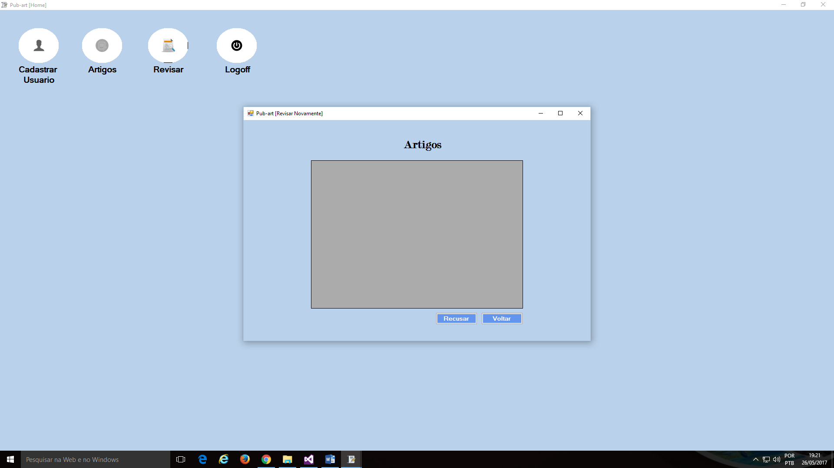

* Clicando em “Revisar Novamente” será exibido a lista de artigos que ele já revisou uma vez, mas que foi enviado novamente do editor para uma nova análise. Podendo o Revisor fazer essa análise ou não.

Justificativa

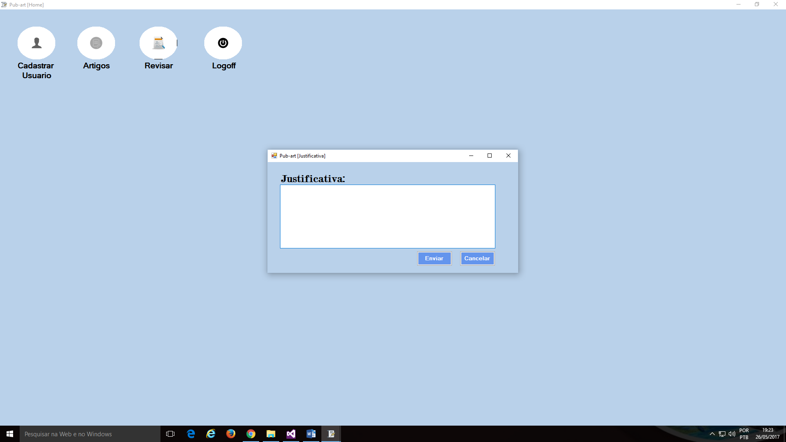

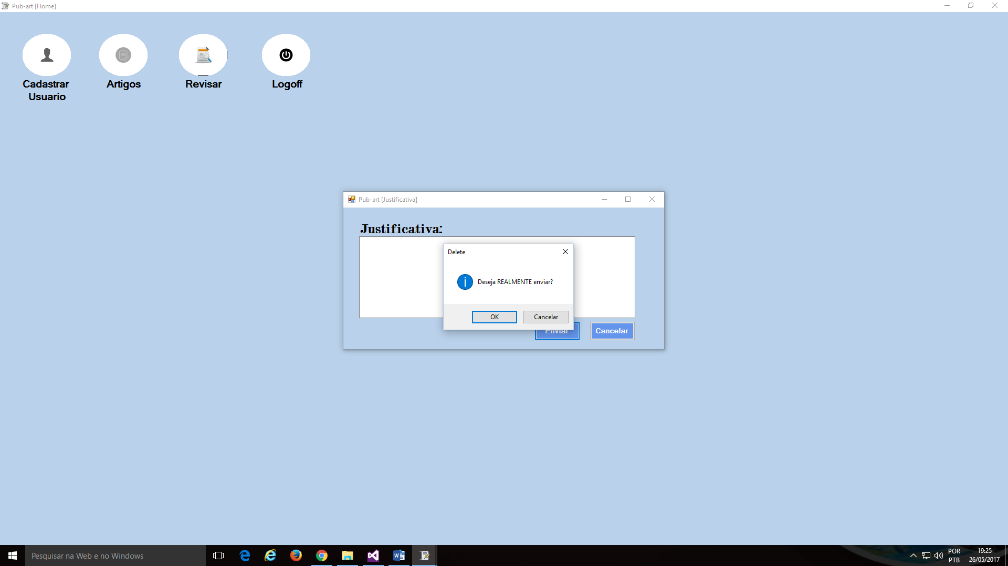

* Clicando em “Recusar” uma tela para que ele insira sua justificativa de o por que ele não quer revisar novamente o artigo será exibida para que ele envie ao Editor.

Editor Logado

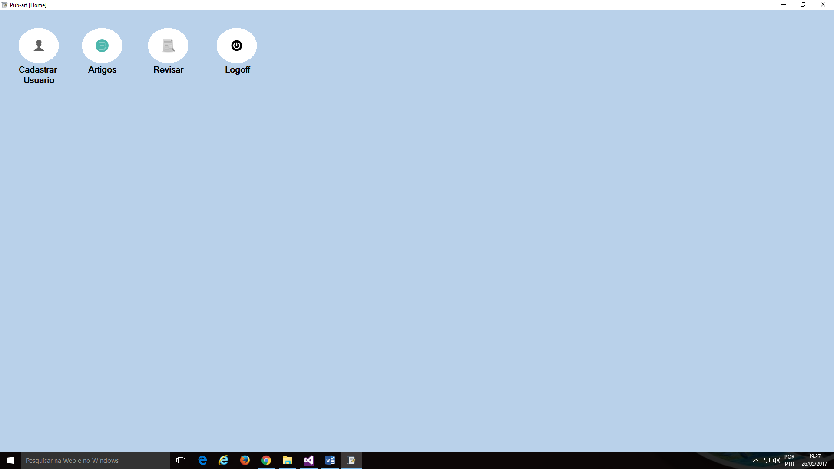

* Editor Logado estará disponível o painel “Artigos”.

Painel Editor

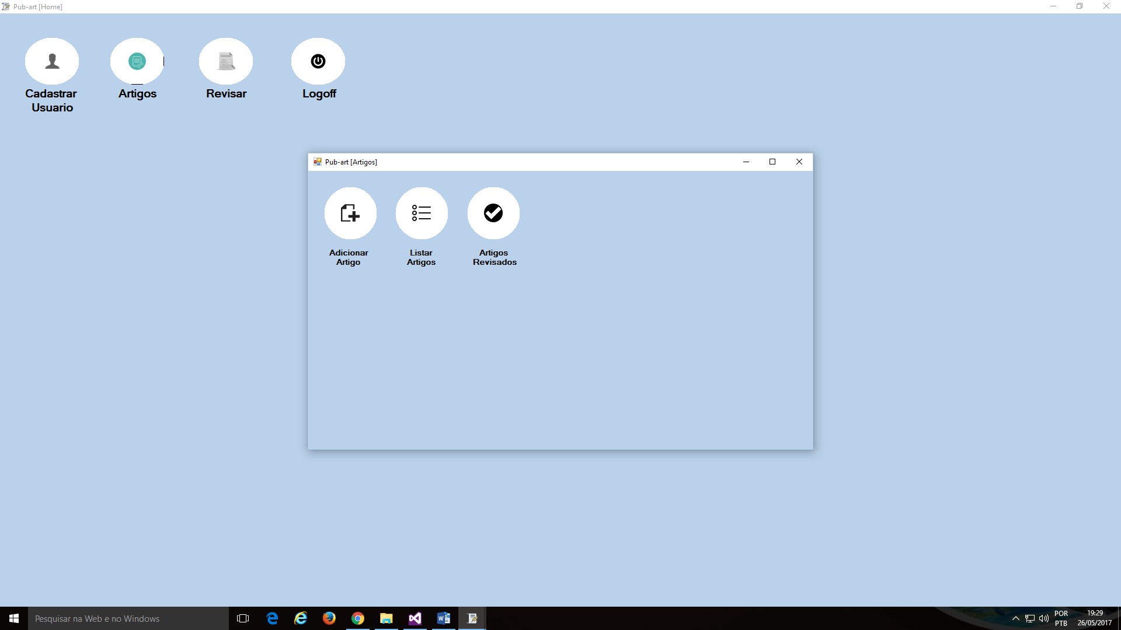

* Clicando em “Artigos” será aberto o painel do Editor.

Criar Artigo

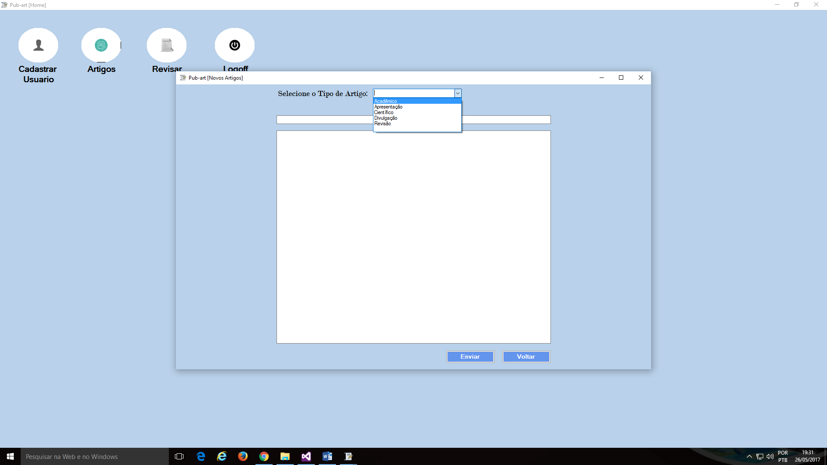

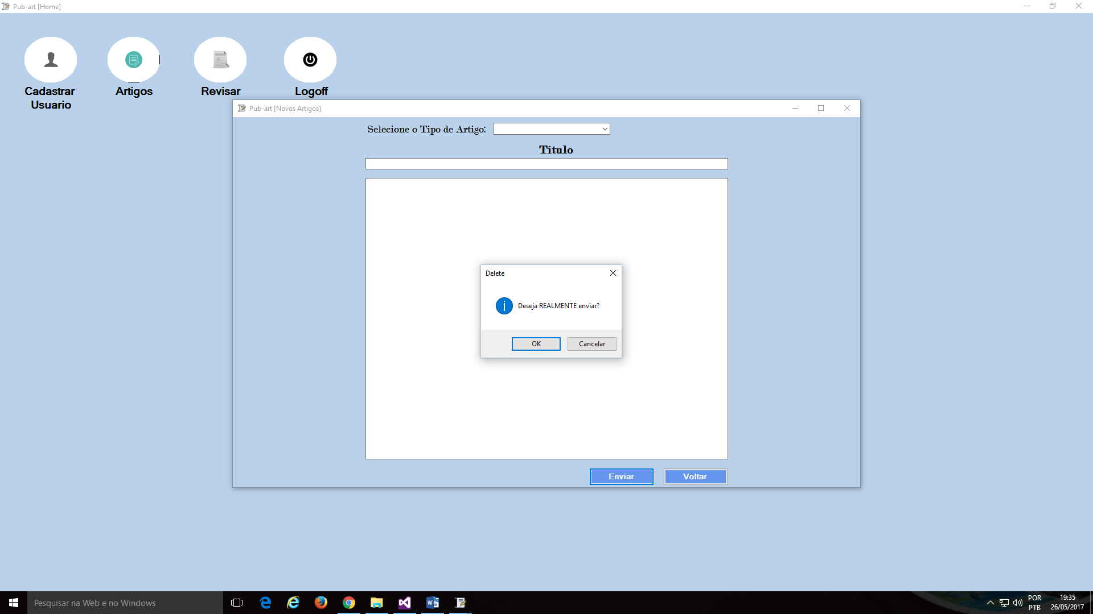

* Clicando em “Adicionar Novo” será exibida essa tela para que ele coloque o Tipo do Artigo, um campo para o título e outro para que ele transcreva o mesmo. Ao final da página o botão “Enviar” para que possa ser enviado aos revisores.

Lista de Artigos Criados

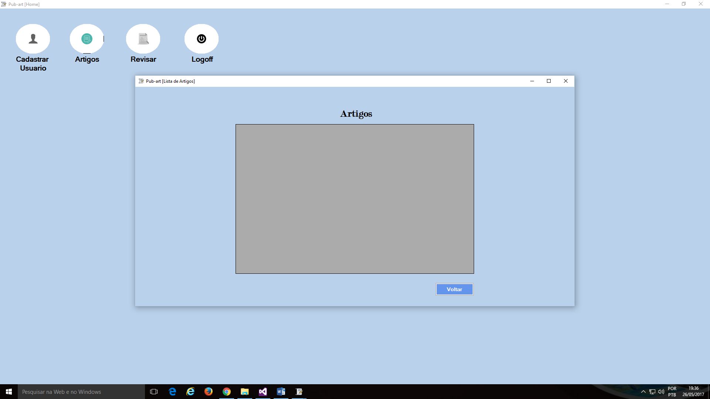

* Clicando em “Listar Artigos” será exibido a lista com os artigos que ele já criou que estarão armazenados no Banco de Dados”

Artigos Revisados

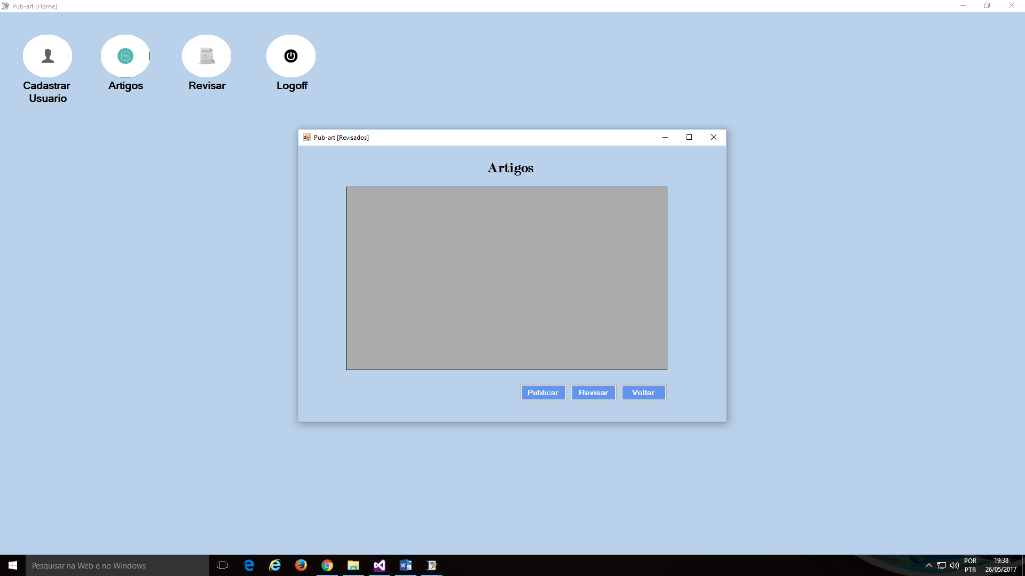

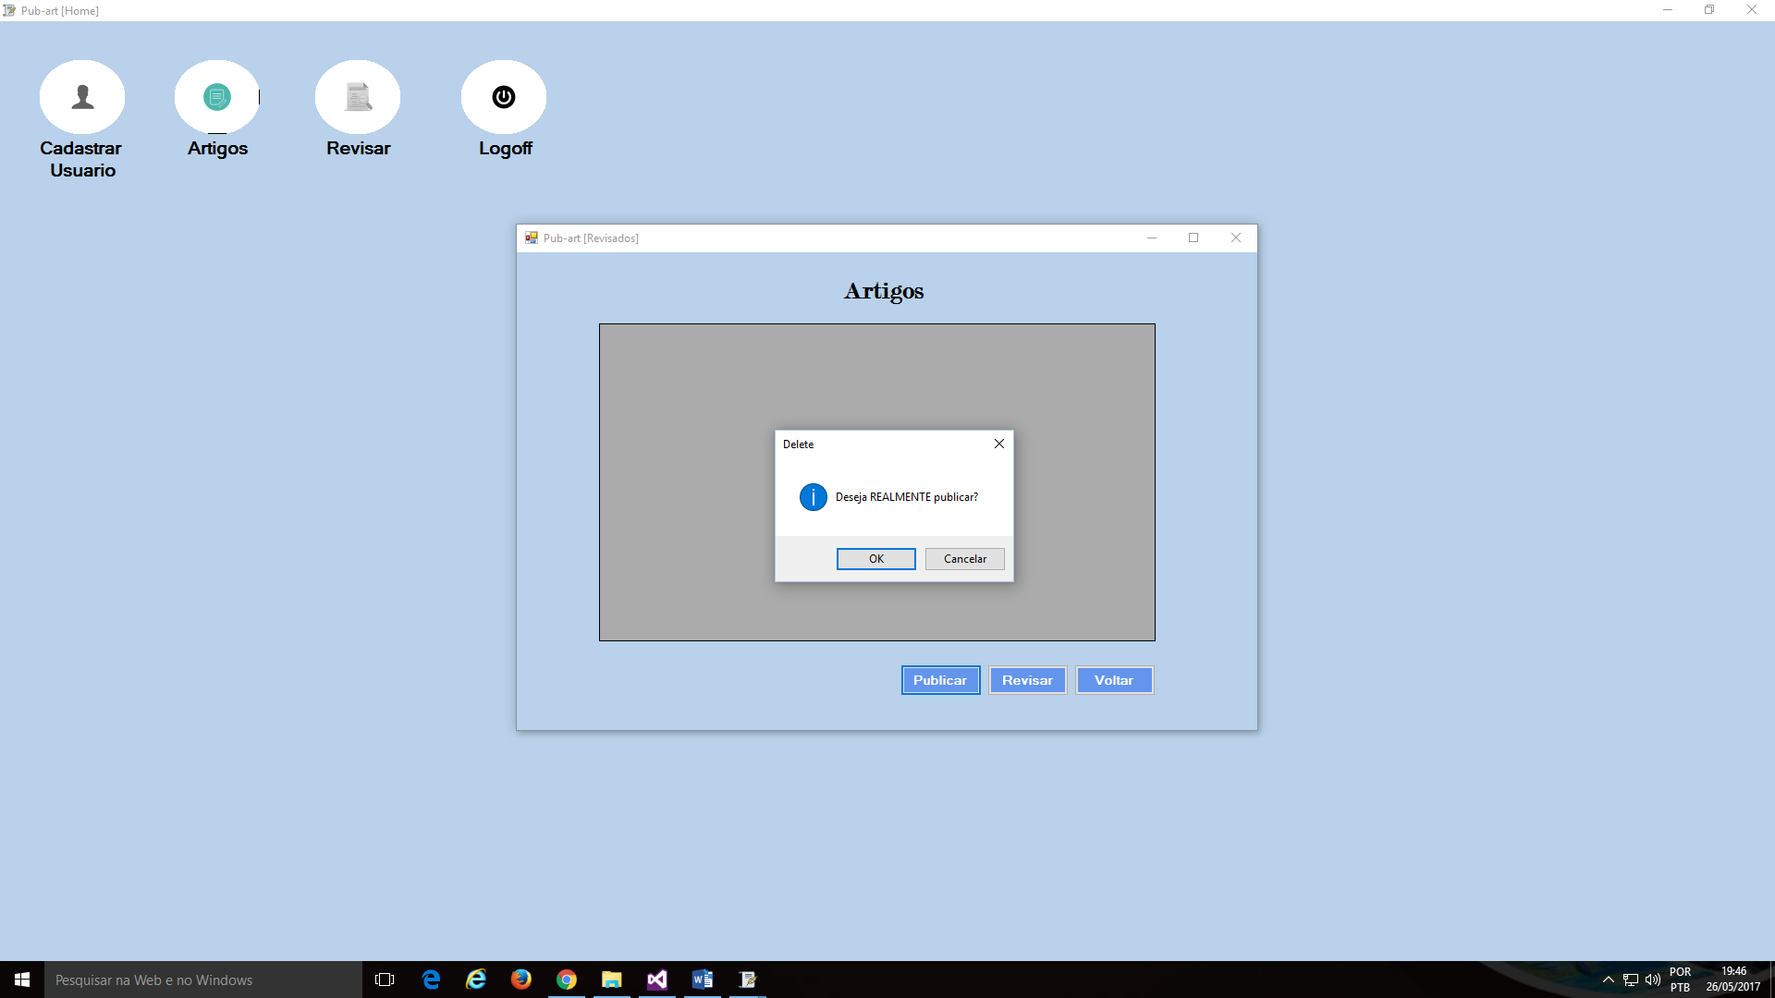

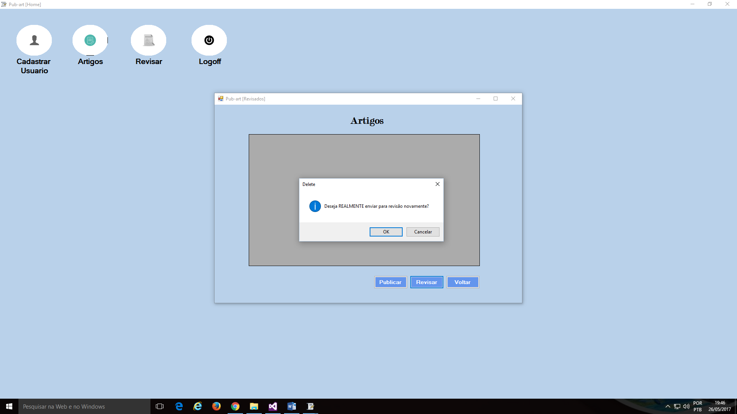

* Será exibido os artigos que já foram revisados ao menos uma vez por algum revisor. Ao final da página ele tem as opções de “Publicar”, “Revisar” que ele pode enviar novamente para uma revisão, mas são significa que será feita pois o revisor pode recusar rever novamente o artigo, e a opção “Voltar”.

Logoff

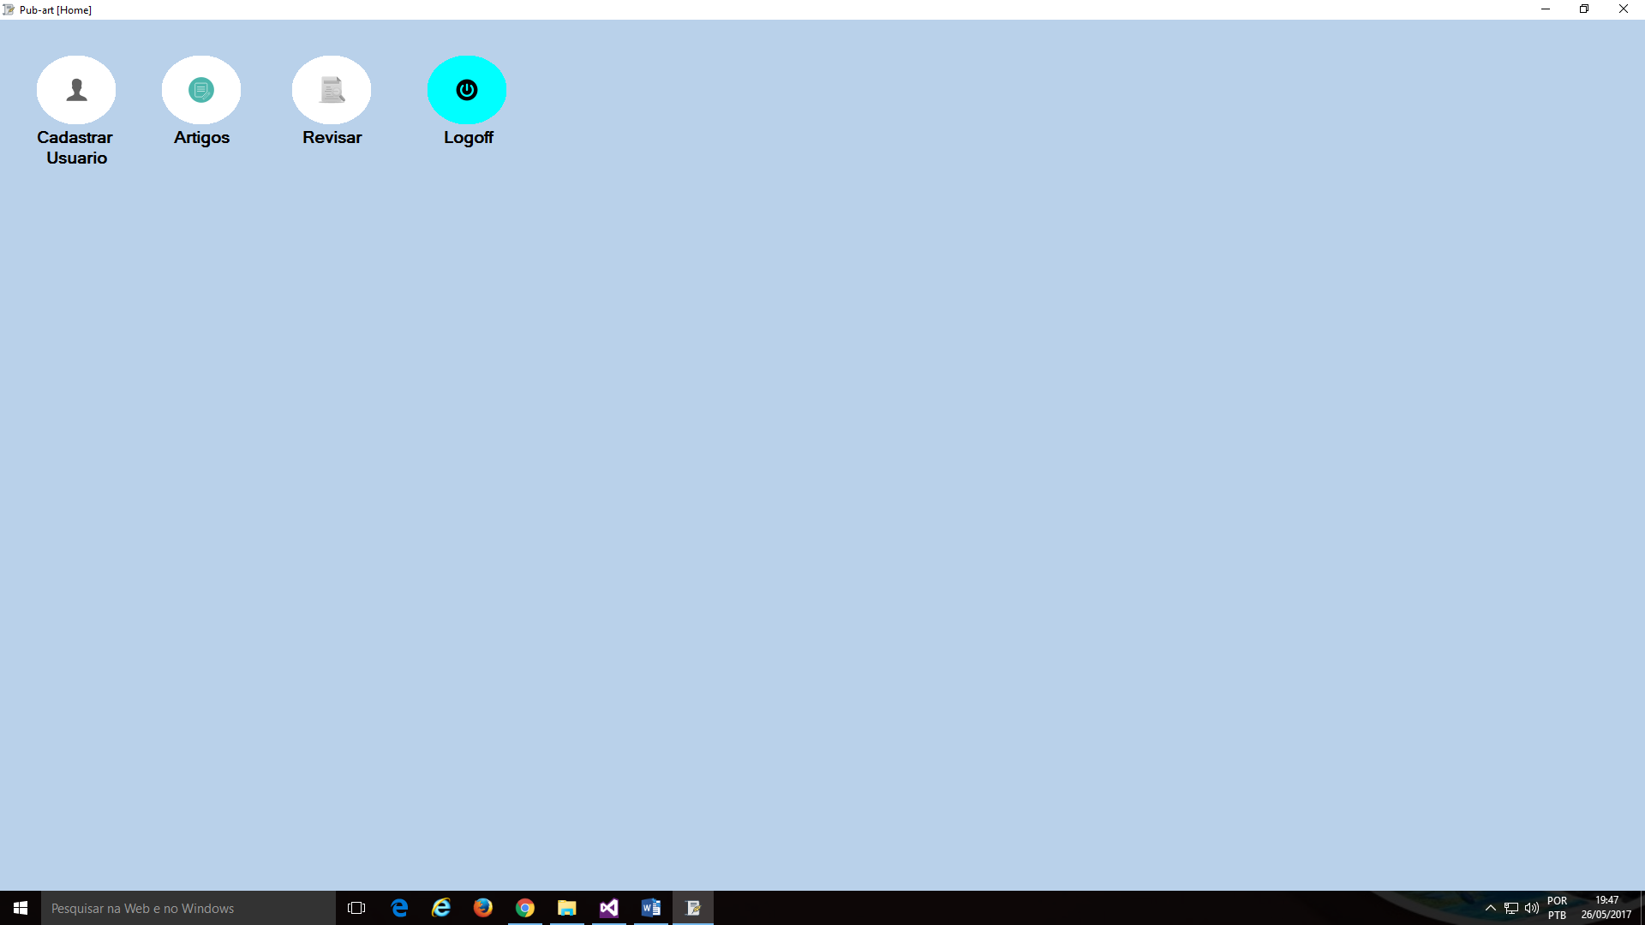

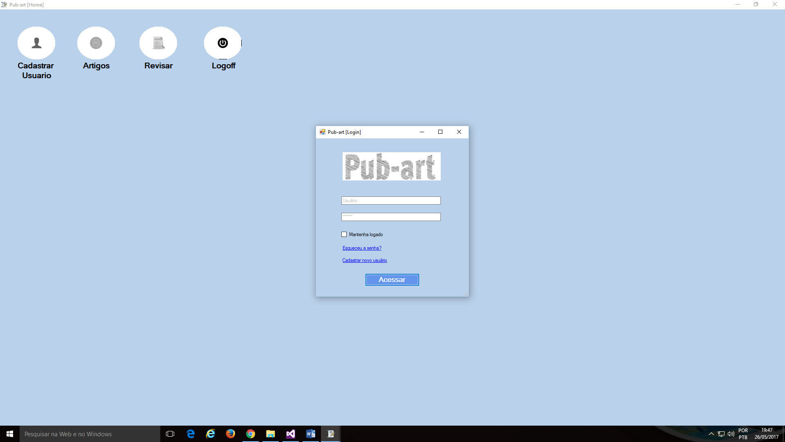

* Clicando no botão “Logoff” será exibida a tela de Login para que possa ser trocado os usuários sem a necessidade de fechar o programa.

**Obs.: este botão estará disponível para todos os usuários.**

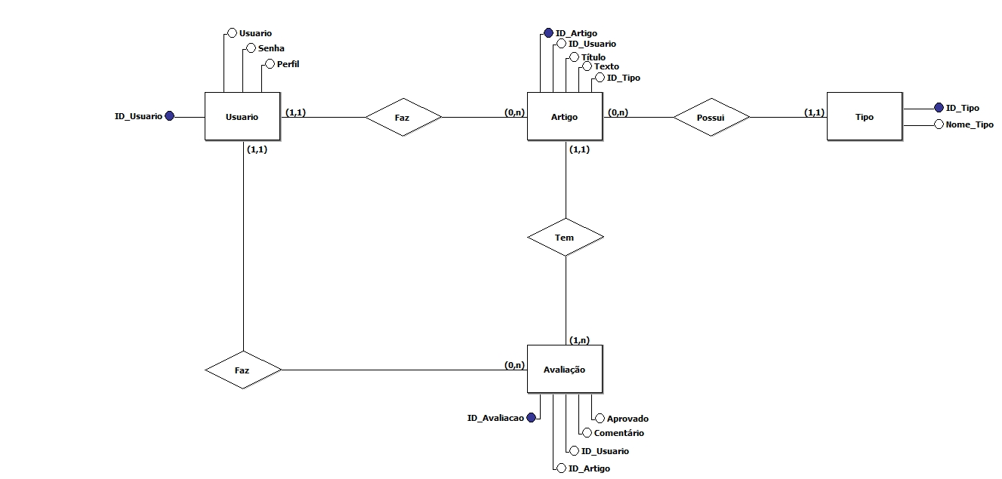Modelagem